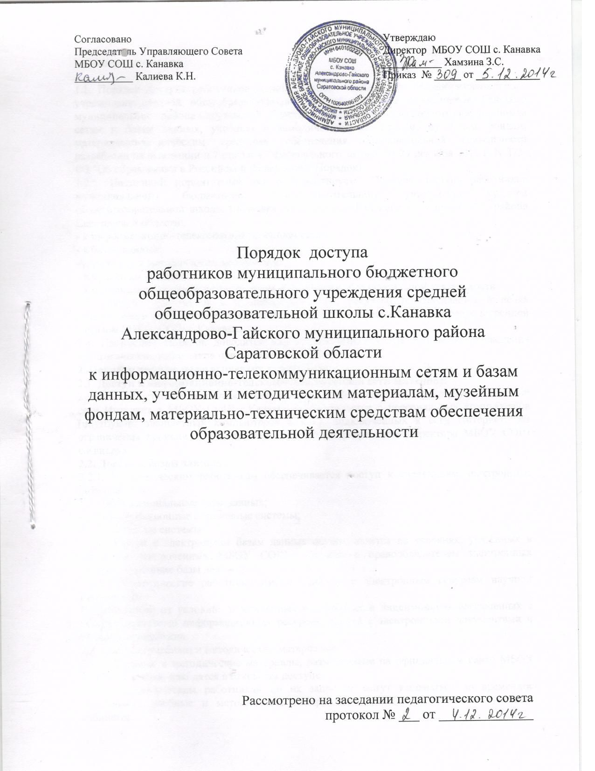

- I. Общие положения

1.1. Порядок доступа работников муниципального бюджетного общеобразовательного учреждения средней общеобразовательной школы с.Канавка Александрово-Гайского муниципального района Саратовской области к информационно-телекоммуникационным сетям и базам данных, учебным и методическим материалам, музейным фондам, материально-техническим средствам обеспечения образовательной деятельности разработан на основании п.7 статьи 47 Федерального закона от 29 декабря 2012 г. N 273-ФЗ "Об образовании в Российской Федерации"( Порядок).
1.2. Настоящий нормативный акт регламентирует Порядок доступа работников муниципального бюджетного общеобразовательного учреждения средней общеобразовательной школы с.Канавка Александрово-Гайского муниципального района Саратовской области:
- к информационно-телекоммуникационным сетям;
- к базам данных;
- к учебным и методическим материалам;
- к музейным фондам;
- к материально-техническим средствам обеспечения образовательной деятельности.
1.3. Доступ работников к вышеперечисленным ресурсам обеспечивается в целях качественного осуществления образовательной и иной деятельности, предусмотренной Уставом МБОУ СОШ с.Канавка.
1.4. Настоящий Порядок доводится директором МБОУ СОШ с.Канавка до сведения педагогических работников при приеме их на работу.
2. Порядок доступа педагогических работников
2.1. Доступ к информационно-телекоммуникационной сети Интернет:
2.1.1. Доступ педагогических работников к информационно-телекоммуникационной сети Интернет в МБОУ СОШ с.Канавка осуществляется с персональных компьютеров (ноутбуков, планшетных компьютеров и т.п.), подключенных к сети Интернет, без ограничения времени и потребленного трафика с разрешения директора МБОУ СОШ с.Канавка.
2.2. Доступ к базам данных
2.2.1. Педагогическим работникам обеспечивается доступ к следующим электронным базам данных:
- профессиональные базы данных;
- информационные справочные системы;
- поисковые системы.
2.2.2. Доступ к электронным базам данных осуществляется на условиях, указанных в договорах, заключенных МБОУ СОШ с.Канавка с правообладателем электронных ресурсов (внешние базы данных).
2.2.3. Педагогические работники имеют доступ к электронным ресурсам научной библиотеки.
В зависимости от условий, определенных в договорах и лицензионных соглашениях с правообладателями информационных ресурсов, работа с электронными документами и изданиями возможна.
2.3. Доступ к учебным и методическим материалам
2.3.1. Учебные и методические материалы, размещаемые на официальном сайте МБОУ СОШ с. Канавка, находятся в открытом доступе.
2.3.2. Педагогическим работникам по их запросам могут выдаваться во временное пользование учебные и методические материалы, входящие в оснащение учебных кабинетов.
Выдача педагогическим работникам во временное пользование учебных и методических материалов, входящих в оснащение учебных кабинетов, осуществляется работником, на которого возложено заведование учебным кабинетом.
Работники учебных кабинетов, на которых возложено заведование учебным кабинетом, должны оказать содействие педагогическому работнику в поиске испрашиваемого материала.
Срок, на который выдаются учебные и методические материалы, определяется работником, на которого возложено заведование учебным кабинетом.
При получении учебных и методических материалов на электронных носителях, подлежащих возврату, педагогическим работникам не разрешается стирать или менять на них информацию. Выдача педагогическому работнику и сдача им цифровых образовательных ресурсов фиксируются в журнале выдачи.
Работники данных подразделений должны оказать содействие педагогическому работнику в поиске испрашиваемого материала.
2.4. Доступ к фондам музея МБОУ СОШ с.Канавка:
2.4.1. Доступ педагогических работников, а также организованных групп обучающихся под руководством педагогического работника (работников) к фондам музея МБОУ СОШ с. Канавка осуществляется бесплатно.
2.4.2. Посещение музея МБОУ СОШ с.Канавка организованными группами обучающихся под руководством педагогических работников осуществляется по заявке, поданной педагогическим работником (не менее чем за 2 рабочих дня до даты посещения музея) на имя руководителя музея.
Доступ к фондам музея МБОУ СОШ с.Канавка регламентируется Положением о музее МБОУ СОШ с.Канавка.
2.4.3. Педагогические работники имеют право на получение справочной и иной информации из фондов музея МБОУ СОШ с.Канавка.
2.5. Доступ к материально-техническим средствам обеспечения образовательной деятельности
2.5.1. Доступ педагогических работников к материально-техническим средствам обеспечения образовательной деятельности осуществляется:
– без ограничения к учебным кабинетам, лаборантским, спортивному залу и иным помещениям и местам проведения занятий во время, определенное в расписании занятий;
– к учебным кабинетам, лаборантским, спортивному залу и иным помещениям и местам проведения занятий вне времени, определенного расписанием занятий, по согласованию с работником, ответственным за данное помещение.
2.5.2. Использование движимых (переносных) материально-технических средств обеспечения образовательной деятельности (видеопроекторы, измерительное оборудование и др. имущество) осуществляется заявке, поданной педагогическим работником (не менее чем за 1 рабочий день до дня использования материально-технических средств) на имя лица, ответственного за сохранность и правильное использование соответствующих средств.
2.5.3. Для копирования или тиражирования учебных и методических материалов педагогические работники имеют право пользоваться копировальной техникой.
2.5.4. Для распечатывания учебных и методических материалов педагогические работники имеют право пользоваться принтером.
2.5.5. Накопители информации (CD-диски, флеш-накопители, карты памяти), используемые педагогическими работниками при работе с компьютерной информацией, предварительно должны быть проверены на отсутствие вредоносных компьютерных программ.

